Подготовила:
В.А. Кручинина, воспитатель

Орск, 2025

Консультация для воспитателей
«Профилактика речевых нарушений. Коммуникативные игры в развитии речи»
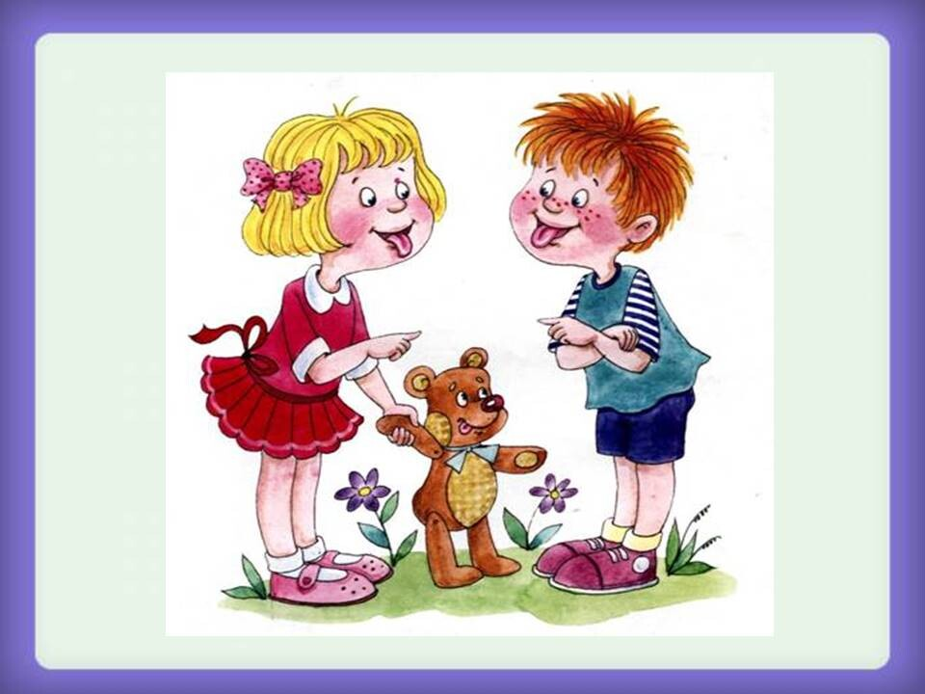
МДОАУ «ЦРР – детский сад №104 «Золотая рыбка» г. Орска

В настоящее время количество детей, имеющих нарушения речи, увеличивается. Поэтому возрастает необходимость по предупреждению речевых нарушений. Одним из важнейших направлений преодоление имеющихся нарушений речи у детей является профилактика и предупреждение речевых нарушений у детей дошкольного возраста.
Наши дети, зачастую слышат вокруг себя не только неправильно оформленную речь, но и далеко нелитературные выражения.
Неправильное речевое окружение и воспитание так же может являться причиной возникновения у детей дефектов речи. При таком положении вещей маленький ребенок не в состоянии воспринять языковую норму родного языка, артикуляционные уклады звуков слышимой речи, у него формируется неправильное или неточное восприятие речевых звуков. А это, в свою очередь, приводит к появлению дефектов звукопроизношения.
Нарушения звуковой культуры речи, возникшие в дошкольном возрасте, в дальнейшем могут повлечь за собой целый ряд вторичных нарушений речи: недоразвитие фонематического слуха, задержанное формирование навыков звукового, слогового и буквенного анализа слов, обеднение словаря ребенка, нарушение грамматического строя родной речи.
Любое нарушение речи в той или иной степени может отразиться на деятельности и поведении ребенка в целом. Поэтому так важно заботиться о своевременном развитии речи детей, уделять внимание ее чистоте и правильности.
По мнению многих специалистов, начало целенаправленной работы по формированию правильного звукопроизношения уже с трехлетнего возраста помогает предотвратить появление многих нарушений речи, а зачастую и выявить у детей данного возраста другие, более сложные речевые патологии, что способствует их ранней коррекции.
Работа воспитателя по формированию звуковой стороны речи включает в себя несколько этапов:
1. Подготовительный (развитие слухового внимания детей; развитие мелкой моторики пальцев рук у детей;
2. Этап появления звука (уточнение артикуляции и произношения звука или его вызывание по подражанию).
3. Этап усвоения и автоматизации звука (правильное произношение звука в связной речи).
В детском саду широко используются различные игры на развитие слухового внимания у детей, пальчиковые игры, сопровождаемые речевками, представлена предметная среда для развития мелкой моторики пальцев рук. Изученный в детском саду материал родители могут использовать дома для повторения и закрепления с детьми.
Уточнение артикуляции и произношения звука очень важно в процессе работы по развитию речи. Оно позволяет привлечь внимание детей к положению органов артикуляции, усилить кинестетические и слуховые ощущения. Зачастую данный вид речевой работы проводится коллективно в виде заучивания и проговаривания стихотворений и речевок, насыщенных соответствующим звуком или включающих в себя звукоподражание. Такая форма действительно эффективна, если звук появляется у ребенка спонтанно и уже достаточно автоматизирован в самостоятельной речи. Если же данный звук еще не сформирован, или процесс автоматизации не завершен, то происходит фиксация дефектного звука в речи ребенка, что в дальнейшем потребует кропотливой коррекционной работы. Исходя из этого, целесообразнее совмещать работу по уточнению положения органов артикуляции при данном звуке с проговариванием речевок. При этом проговаривание взрослого должно быть четким, с хорошей артикуляцией наиболее значимых моментов, желательно в не быстром, умеренном темпе.
Работу по профилактике речевых нарушений воспитатель может проводить на занятиях по развитию речи, ознакомлению с окружающим и с художественной литературой с учетом лексических тем;
- пополнять, уточнять и активизирывать словарный запас детей в процессе режимных моментов (сборы на прогулку, дежурство, умывание, игра);
Коррекционная работа воспитателя в повседневной жизни.
Раздевалка, умывальная комната, спальня, уголок природы, игровой уголок и другие места групповой комнаты и участка – это широкая наглядная база для формирования словарного запаса у детей. В течение дня воспитатель имеет возможность многократно активизировать и закреплять новые слова, без чего не может происходить их введение в самостоятельную речь. Идет обогащение и активизация словаря, упражняется в грамматически правильном оформлении предложений.
- систематически контролирует грамматически правильность речи детей в течение всего времени общения с ним.

Коммуникативные игры являются эффективным инструментом для решения задачи, поскольку они способствуют развитию не только речи, но и навыков общения, слушания, понимания, а также умения выражать свои мысли и чувства.
Что такое коммуникативные игры?
Коммуникативные игры – это игры, в которых дети взаимодействуют друг с другом, используя речь для достижения определенной цели. Они направлены на развитие умения слушать и понимать, адекватно реагировать на слова и действия партнера, выражать свои мысли в понятной форме, договариваться, сотрудничать и разрешать конфликты.
Почему коммуникативные игры важны для развития речи?
Расширение словарного запаса: В процессе игры дети сталкиваются с новыми словами и выражениями, которые используют и запоминают.
Развитие грамматического строя речи: Дети учатся правильно строить предложения, согласовывать слова в роде, числе и падеже.
Формирование связной речи: В играх дети учатся рассказывать, описывать, объяснять, отвечать на вопросы, т.е. использовать речь для передачи информации.
Развитие фонематического слуха: В играх с рифмами, чистоговорками и загадками дети учатся различать звуки речи, что необходимо для успешного обучения грамоте.
Социализация: Коммуникативные игры помогают детям адаптироваться в коллективе, учиться взаимодействовать с другими, выражать свои чувства и понимать чувства других.
Принципы организации коммуникативных игр:
Добровольность: Дети должны играть с удовольствием, а не по принуждению.
Доступность: Игра должна быть понятна и доступна для всех участников, независимо от их уровня развития речи.
Активность: Все дети должны быть вовлечены в активную деятельность.
Положительный эмоциональный фон: Игра должна создавать положительные эмоции и стимулировать желание общаться.
Постепенность: Задания должны усложняться постепенно, по мере развития речевых навыков детей.
Таким образом, работа воспитателя может обеспечить необходимую познавательную и мотивационную базу для формирования правильной речи. Воспитатель контролирует речевую активность детей, правильное использование появившихся в речи звуков, отработанных грамматических форм; расширяет словарный запас; совершенствует мелкую моторику; развивает основные психические процессы и т.д.
Примеры коммуникативных игр:

Игры на развитие умения слушать и понимать:
"Испорченный телефон": Дети по очереди передают друг другу шепотом фразу, а последний игрок говорит ее вслух.
"Что изменилось?": Воспитатель показывает детям ряд предметов, а затем убирает один из них или меняет их порядок. Дети должны сказать, что изменилось.
"Выполни команду": Воспитатель дает детям простые инструкции ("Подними руки вверх", "Потопай ногами"), а дети должны их выполнить.
"Угадай по описанию": Воспитатель описывает предмет или животное, а дети должны угадать, что это.
Игры на развитие умения выражать свои мысли:
"Интервью": Дети берут интервью друг у друга, задавая вопросы о любимых занятиях, семье, друзьях.
"Закончи предложение": Воспитатель начинает предложение, а дети должны его закончить. ("Я люблю гулять, когда…", "Если бы я был волшебником, я бы…").
"Составь рассказ по картинке": Детям предлагается картинка, по которой они должны составить небольшой рассказ.
"Объясни правило": Дети должны объяснить правила знакомой игры.
Игры на развитие умения договариваться и сотрудничать:
"Построй башню": Дети совместно строят башню из кубиков, договариваясь о том, кто какие кубики будет использовать.
"Нарисуй вместе": Дети вместе рисуют одну картину, договариваясь о том, что каждый будет рисовать.
"Найди пару": Детям раздаются карточки с половинками картинок. Они должны найти свою пару, общаясь друг с другом.
Игры на развитие фонематического слуха:
"Найди лишний звук": Воспитатель произносит ряд слов, в которых один звук отличается от остальных. Дети должны назвать лишний звук.
"Придумай рифму": Воспитатель называет слово, а дети должны придумать к нему рифму.
"Раздели на слоги": Дети хлопают в ладоши, разделяя слова на слоги.

